محمد ابراهيم طلعت

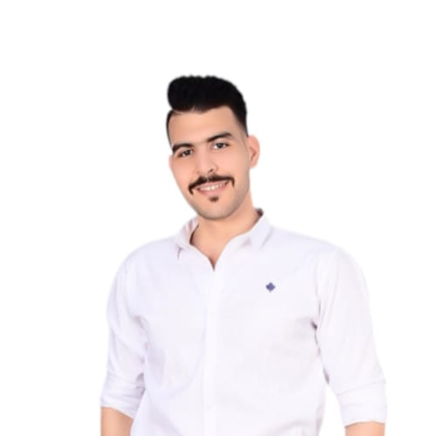

بيانات الاتصال



الموبايل

**01063886469**



البريد الإلكتروني

**alahlyalahly197**

**@gmail.com**



العنوان

مصر - كفر الشيخ

السيرة الذاتية

**البيانات الشخصية**

**🞇 تاريخ الميلاد : 3/5/1997**

**🞇 الحالة الاجتماعية : أعزب**

**🞇 الجنسية : مصري**

**🞇 الديانة : مسلم**

**🞇 الجيش : إعفاء**

**المؤهلات التعليمية**

**🞇 معهد سياحة وفنادق 5 سنوات**

**🞇 قسم: إرشاد سياحي .**

**🞇 سنه التخرج : 2017**

**الهدف الوظيفي**

**🞇 أبحث عن فرصة مليئة بالتحديات في مكان ذات سمعة طيبة حيث يمكنني تنفيذ مهاراتي وخبرتي وخليفيتي الاكاديمية واستخدامها وتطويرها بشكل احترافي**

**الخبرات العملية**

**🞇العمل في مجال الفنادق 5 نجوم بالغردقه بفندق (ابروي سهل حشيش)لمده سنه(2016/2017)في المطعم**

**🞇 العمل في مجال الفنادق 5 نجوم بشرم الشيخ بفندق(البارون بالمز)لمده 2سنوات(2018/2020)بالمطعم**

**🞇 مدير مطعم للفرايد تشكن 4 سنوات من(2020/2024) بمطعم (chickers)**

**مهارات الحاسب الآلي**

**🞇 حاصل على دورة الـ ICDL في مهارات قيادة الكمبيوتر :**

**Microsoft Windows (All Versions)**

**Microsoft Office (All Versions)**

**الدورات التدريبية والمهارات**

**🞇حاصل على دورة ICDL.**

**🞇حاصل على دورة سلامة الغذاء .**

**🞇دورة في صحة وسلامة الغذاء .**

**مهارات اللغات**

**🞇 اللغة العربية : اللغة الأم**

**🞇 اللغة الإنجليزية : جيد في التحدث والكتابة والقراءة**

**المهارات الشخصية**

**🞇 القدرة على العمل الجماعي وحسن التعامل مع الآخرين . 🞇 مهارات الكمبيوتر والانترنت الاستثنائية .**

**🞇 القدرة على إنجاز كثير من الأعمال في وقت قياسي . 🞇 القدرة على العمل والمسئولية كجزء من فريق .**

**🞇 القدرة على العمل تحت ضغط . 🞇 التعامل مع المشكلات وحلها والتفكير الانتقادي .**

**🞇 القدرة على تجنب مشاكل العمل . 🞇 العمل جيدا مع كل مستويات الإدارة .**

**🞇التقييم وتقديم ردود الفعل**

**🞇 التخطيط والتنظيم**

**🞇التواصل الفعال**

**🞇 الارتقاء بالعمل .**

**🞇 القدرة على تكوين علاقات اجتماعية جيدة .**

**🞇 القدرة على إدارة المؤسسة .**

**الوصف الوظيفي**

* **تنسيق المهام داخل المطعم في الجزء الخاص بالتعامل مع العملاء والجزء الخاص بالتحضير والتجهيز.**
* **السعي نحو تقديم خدمة مميزة تساعد على اكتساب رضا العملاء.**
* **التعامل مع شكاوى العملاء وتقديم الحلول المناسبة.**
* **مراجعة وتحسين جودة المنتجات بشكل دوري.**
* **تعيين وتطوير وتدريب العمالة داخل المطعم.**
* **التنظيم والإشراف على الورديات وترتيب مواعيد الإجازات.**
* **تقييم أداء الموظفين وتقديم الملاحظات لتحسين الإنتاجية.**
* **تقدير الاحتياجات المستقبلية للسلع وأواني المطبخ ومنتجات التنظيف.**
* **التأكد من تطبيق إجراءات الصحة والسلامة.**
* **تقديم افضل صورة ذهنية للمطعم لدى العملاء واقتراحات تساعد على التحسين المستمر.**
* **التحكم في التكاليف التشغيلية وتحديد الميزانيات المناسبة.**
* **تقديم تقارير دورية عن الإيرادات والنفقات.**
* **اقتراح طرق للوصول إلى جمهور أوسع وتقديم العروض والخصومات.**
* **تدريب الموظفين الجدد والحاليين على تقديم افضل خدمة للعملاء.**
* **تنفيذ السياسات والإجراءات التي تحافظ على تنظيم العمل داخل المطعم**.